Work holding devices of metal cutting machines
Lecture 2.
Basing of workpieces in technological equipments.
Lecturer: Mukhammadazim Rustamov

2 – MA’RUZA

Zagotovkalarni texnologik moslamalarda bazalashtirish.

Reja:
- Olti nuqta qoidasi.
- Zagotovkalarni moslamalarda bazalashning asosiy tamoyillari.
- Moslamalarda o‘rnatish xatoligi.

Tayanch iboralar: o‘rnatish bazasi; tekshirish bazasi; to‘liq bazalashtirish; noto‘liq (soddalashtirilgan) bazalash; kertilgan barmoq; silindrik to‘liq barmoq.

2.1. Olti nuqta qoidasi
Qattiq jismlar mexanikasidan ma’lumki, ular fazoda oltita erkinlik darajasiga ega. Bu ixtiyoriy tanlangan uchta o‘zaro perpendikulyar X,Y,Z o‘qlar bo‘yicha ilgarilanma-qaytma va shu o‘qlar atrofida aylanma xarakatlardan iborat (2.1-rasm).
Detalning har bir erkinlik darajasini yo‘qotish uchun uni ma’lum bir qo‘zg‘almas nuqtaga qisish (jipslash) kerak. Bu nuqtalar o‘z navbatida moslama yoki dastgoh stolining qo‘zg‘almas nuqtalari bo‘lishi mumkin. Har bir qo‘zg‘almas bir nuqtali tayanch detalning bitta erkinlik darajasini yo‘qotadi. Detalning barcha oltita erkinlik darajasini yo‘qotish uchun uni oltita qo‘zg‘almas tayanchga bazalash demakdir.
Bu olti nuqta uchta o‘zaro perpendikulyar tekislikda joylashgan bo‘lishi kerak: 1,2,3, nuqtalar XOZ da; 4 va 5 YOZ da; va 6 esa XOY da.
2.1-rasm. Detallarni bazalash sxemasi (olti nuqta qoidasi): P1, P2, P3 - detalning bazalashda ta’sir etuvchi kuchlar.

Uchta 1,2,3 nuqtalar detalning XOZ tekisligiga nisbatan holatini ifodalaydi va bu tekislik o‘rnatish tekisligi deb yuritiladi. Uchta tayanch nuqta detalning Y o‘qi bo‘yicha siljishini va X,Y o‘qlari atrofida aylanishini yo‘qotadi.
Ikkita 4 va 5 nuqtalar Detalning XOZ tekisligiga nisbatan xolatini ifodalaydi va bu tekislik yo‘naltiruvchi tekislik deb yuritiladi. Ikkita tayanch nuqta detalning X o‘qi bo‘yicha siljishini va Y o‘qi atrofida aylanishini yo‘qotadi.
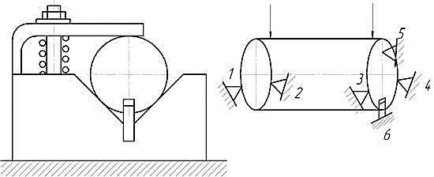
2.2-rasm. Silindrik detalning prizmada bazalash sxemasi:
1,2,3,4,5,6 – tayanch nuqtalari.

Bitta 6 - nuqta detalning XOY teksiligiga nisbatan xolatini belgilaydi va bu tekislik tayanch tekislik deb yuritiladi. Bu tayanch nuqta Detalning Z o‘qi bo‘yicha siljishi bo‘lgan oxirgi erkinlik darajasini yo‘qotadi.
Masalan, silindrik detalning prizmaga bazalashda (2.2-rasm) uning 4 ta erkinlik darajasi to‘rtga (1,2,3,4) qo‘zg‘almas nuqtalar yordamida yo‘qotiladi, qolgan ikki erkinlik darajasi prizma bo‘ylab siljishi va o‘z o‘qi atrofida aylanishi 5 va 6 tayanchlar yordamida yo‘qotiladi. Buning uchun 5 nuqtada tayanch qo‘yilsa, 6 nuqtada shponka o‘rnatiladi.

2.2. Zagotovkalarni moslamalarda bazalashning asosiy tamoyillari
Har bir ishlov beriladigan jism o‘z o‘rnatish bazasiga ega bo‘lishi shart. O‘rnatish bazasi zagotovkani dastgohda kesish asbobi traektoriyasiga nisbatan to‘g‘ri joylashtirish uchun ishlatiladigan zagotovkaning elementlari yig‘indisi ko‘rinishida bo‘ladi.
O‘rnatish bazasi tayanch baza yoki tekshirish bazasi ko‘rinishida bo‘lishi mumkin, shuning uchun bazalashning ikki usuli mavjud:
1) tekshirish o‘rnatish bazalari bo‘yicha;
2) tayanch o‘rnatish bazalari bo‘yicha.
Tekshirish o‘rnatish bazasi bu zagotovkani dastgohda joylashish holatini to‘g‘ri ta’minlaydigan uning elementlari yig‘indisidan iborat bo‘ladi.
Tayanch o‘rnatish bazasi sifatida moslamada o‘rnatish uchun xizmat qiladigan zagotovkaning elementlari yig‘indisi xizmat qiladi.
Tekshirish bazalari sifatida zagotovka sirtlaridan tashqari razmetka (belgilab chiqish) davrida chizilgan chiziqlar, o‘qlar, markazlar, ba’zi hollarda ishlov beriladigan sirtlarning o‘zlari ham xizmat qiladi. Tekshirish bazalari bo‘yicha bazalash ko‘p vaqt talab qilishi sababli, odatda, donalab ishlab chiqishda ishlatiladi.
Tayanch bazalar bo‘yicha zagotovkalar bazalanadigan bo‘lsa, ularni holatini tekshirishga zaruriyat qolmaydi. Zagotovkani baza sirtlari moslamani o‘rnatish elementlari bilan kontaktga kirishi bilan talab qilingan holatga keltiriladi.
Ishlov berish shartlariga qarab zagotovka dastgohda kesish asbobi traektoriyasiga nisbatan to‘liq yoki noto‘liq orientatsiyalanadi (to‘liq yoki soddalashtirilgan bazalash). Birinchisida zagotovka moslamada barcha yo‘nalishlar bo‘yicha aniq holatga keltiriladi (2.3-rasm).
Bu eng ko‘p ishlatiladigan usul. Zagotovkani to‘liq orientatsiya qilish uchun bazalar tayanchlardan uzilmaslik sharti bajarilishi bilan birga tayanchlar soni va joylashishi zagotovkaning uchta koordinata o‘qlariga nisbatan siljishlardan va buralishlardan saqlash imkonini berishi kerak. SHu shartlar bajarilsa zagotovka barcha erkinlik darajalaridan mahrum bo‘ladi. Zagotovkani moslamada turg‘unligini oshirish uchun tayanchlar soni oltiga teng bo‘lib, ular orasidagi masofalar iloji boricha katta bo‘lishi kerak.
Noto‘liq (soddalashtirilgan) bazalashda ishlov berish shartlariga binoan ba’zi yo‘nalishlar bo‘yicha zagotovkani aniq o‘rnatilishi shart bo‘lmaydi (2.4, 2.5 rasm).
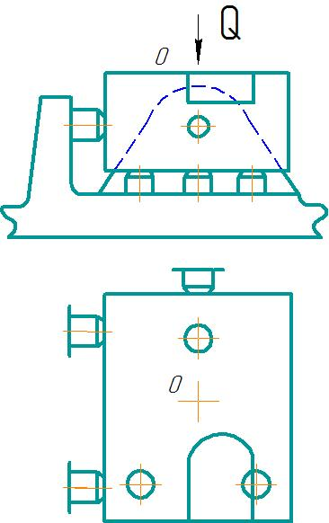
2.3-rasm. Detallarni to‘liq bazalashtirish varianti.
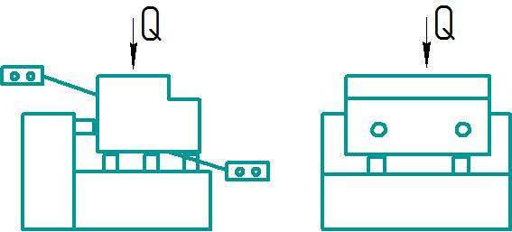
2.4-rasm. Prizmatik detallarni soddalashtirilgan bazalashtirish varianti.
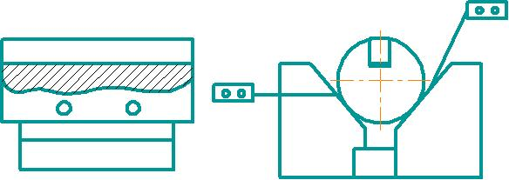
2.5-rasm. Silindrik detallarni soddalashtirilgan bazalashtirish varianti.

Soddalashtirilgan bazalashda zagotovka 1, 2 yoki 3 erkinlik darajalariga ega bo‘lishi mumkin yoki 5, 4 va 3 tayanch nuqtalari bo‘yicha o‘rnatilishi mumkin.
Bikrligi past yoki turg‘unligi yetarli bo‘lmagan zagotovkalarga ishlov berilganda tayanch nuqtalar sonini oltitadan oshirishga zaruriyat tug‘ilishi mumkin (2.6- rasm).
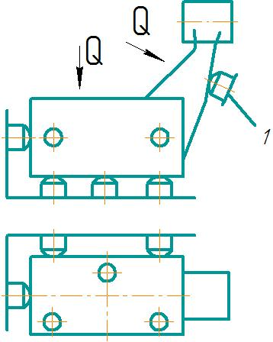
2.6-rasm. Qo‘shimcha sozlanuvchi tayanchlar bilan bazalashtirish varianti.

Bunday hollarda oltita asosiy tayanchlardan tashqari qo‘shimcha tayanch 1 ishlatiladi. Bu tayanchga zagotovka yordamchi qisish qurilmasi yordamida q kuchi bilan qisib turiladi. Qo‘shimcha tayanchlar soni cheklanmaydi, lekin bular sozlanuvchan, keltiriluvchan yoki o‘zi o‘rnatiluvchan bo‘lishi shart.
Zagotovka teshik va uni sirti bo‘yicha bazalanadigan bo‘lsa, asosiy baza sifatida teshik sirti ishlatilishi mumkin. Asosiy baza sifatida teshik ishlatilsa, bazalovchi barmoq baland qilinadi (2.7-rasm). Asosiy baza zagotovkaning sirtida bo‘lsa, o‘rnatish barmog‘i past bo‘lishi kerak (2.8-rasm).
Zagotovka tekislik, sirt va o‘qi tekislikka parallel bo‘lgan teshik bo‘yicha bazalansa, tekislikni moslama tayanchlariga tegib turishi ta’minlanishi kerak (2.9-rasm).
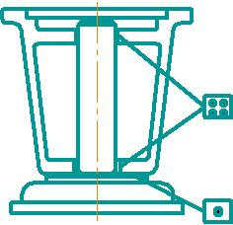 | 
2.7-rasm. Asosiy baza (teshik) va sirt bo‘yicha baland barmoq bilan bazalashtirish. | 2.8-rasm. Asosiy baza (sirt) va teshik bo‘yicha past barmoq bilan bazalashtirish sxemasi.

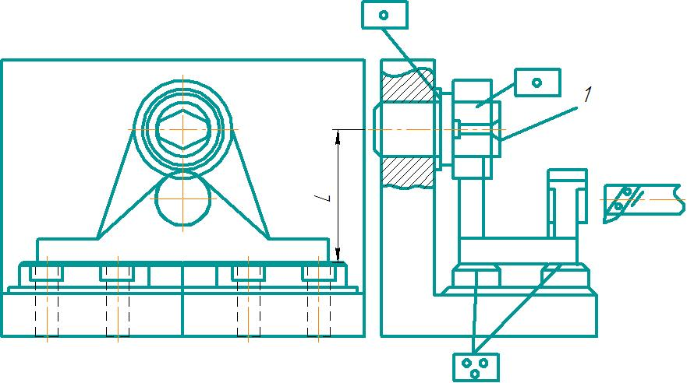
2.9-rasm. Tekislik va teshik bo‘yicha baland kertilgan barmoq (1) bilan bazalashtirish.

Barmoq 1 bilan teshik orasidagi oraliq o‘lchami kichik bo‘lsa, zagotovkani pastki tekis sirti moslama tayanchlariga tegib turaolmaydi. Tegib turishini ta’minlash uchun kertilgan (rombik) barmoq ishlatiladi. Shuni hisobiga burchak o‘lchami yo‘nalishidagi barmoq bilan teshik oralig‘i kattalashtiriladi.
Plita, tana, qopqoq ko‘rinishidagi detallarga ishlov berilganda tekislik va unga perpendikulyar o‘qli ikkita teshik bo‘yicha bazalash ko‘p ishlatiladi. Bu yerda tekislik asosiy baza, ikkita teshik esa yo‘naltiruvchi va tirak bazalar sifatida ishlatiladi. Bazalovchi barmoqlarning bittasi, oldingi misol singari, o‘qlar orasidagi masofa xatoligini kompensatsiya qilish uchun kertilgan barmoq bo‘lishi kerak, ikkinchisi esa silindrik to‘liq barmoq bo‘ladi (2.10-rasm).
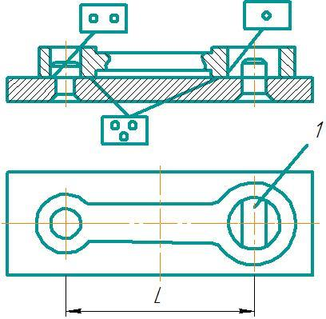
2.10-rasm. Tekislik va teshik bo‘yicha past to‘la va kertilgan barmoqlar (1) bilan bazalashtirish.

2.3. Moslamalarda o‘rnatish xatoligi
Zagotovkani moslamada o‘rnatish xatoligi ε ishlov berilayotgan o‘lcham xatoligining tashkiliy qismi bo‘lib, o‘z navbatida bazalash xatoligi ε_{b}, mahkamlash xatoligi ε_{m} va moslamani o‘zini xatoliklari bilan bog‘liq bo‘lgan o‘rnatish xatoligi ε_{ms} dan iborat bo‘ladi.
Bazalash xatoligi deganda o‘lchash bazasi bilan o‘lchamga sozlangan kesish asbobi orasidagi masofani chegaraviy qiymatlari ayirmasiga aytiladi.
O‘lchash bazasi bilan o‘rnatish bazasi bir sirtda bo‘lmasa bazalash xatoligi nolga teng bulmaydi. O‘lcham H ishlanganda (2.11-rasm) bazalash xatoligi nolga teng ε_{b} = 0, chunki o‘lchash bazasi bilan o‘rnatish bazalari zagotovkani 1 tekisligida birlashtirilgan.
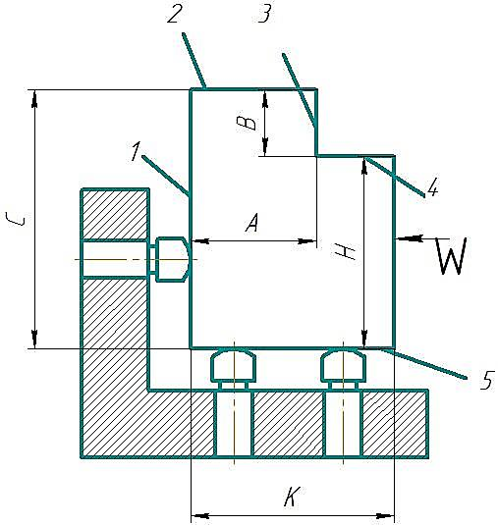
2.11-rasm. Zagotovkani moslamada o‘rnatish sxemasi.
1-yon o‘rnatish bazasi; 2-o‘lchash bazasi; 3-ishlov beriladigan yuza; 4-ishlov beriladigan yuza; 5-o‘rnatish bazasi.

Zagotovkani shu o‘rnatilishi saqlanib B o‘lchamiga ishlov berilsa, bazalash xatoligi С o‘lchamini dopuskiga teng bo‘ladi.
ε_{b} = T (2.1)
Chunki o‘rnatish bazasi 1 o‘lchash bazasi 2 bilan birlashtirilmagan.
Zagotovka qamrovchi yoki qamraluvchi sirtlarga oraliq bilan o‘rnatilsa, o‘lchash bazasini siljishi bilan bog‘liq qo‘shimcha xatolik paydo bo‘ladi (2.12-rasm).
Zagotovka 1 baza teshigi bilan barmoq 2 ga o‘rnatilganda birikmada oraliq bo‘lmasa, A o‘lchamning bazalash xatoligi nolga teng. Birikmada oraliq bo‘lsa, bu xatolik maksimal diametral oraliq qiymatiga oshadi.
ε_{ba} = T/2 + S_{max} (2.2)
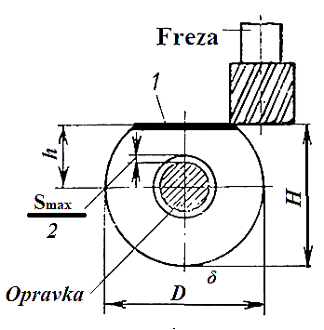
2.12-rasm. Zagotovkani moslamada (opravkada) o‘rnatish sxemasi.
1-ishlov beriladigan yuza.

Mahkamlash xatoligi deganda zagotovkaga ta’sir qiluvchi qisish kuchlari natijasida ishlov berilayotgan o‘lcham yo‘nalishiga o‘lchash bazasi chegaraviy siljishlari ayirmasining proektsiyasi tushuniladi:
ε_{m} = ( J_{max} - J_{min} )cos α (2.3)
bu yerda: J_{max}, J_{min} - zagotovka siljishlarining chegaraviy qiymatlari; α - o‘lchash bazasining siljishlari yo‘nalishi bilan ishlanayotgan o‘lcham yo‘nalishi orasidagi burchak. Siljish qiymati doimiy bo‘lsa, zagotovkalar partiyasi uchun mahkamlash xatoligi nolga teng.
O‘lchash bazasining siljishlari zagotovkani, o‘rnatish elementlarini, moslama tanasini deformatsiyalari natijasida vujudga keladi, chunki bular orqali qisish kuchi uzatiladi. Shuning uchun mahkamlash xatoligini «moslama tayanchlari-zagotovkani baza sirti» birligining bikrligini, moslama birikmalarining bikrligini va baza sirtlarining tashqi qatlamini bir xilligini oshirish hisobiga kamaytirish mumkin.
Moslamani noaniqliklari bilan bog‘liq o‘rnatish xatoligi bir necha tashkil etuvchilardan tashkil topadi.
ε_{m} - tashkil qiluvchi qismi moslama o‘rnatish elementlarining joylanish noaniqliklarini bildiradi. Bitta moslama ishlatilganda ε_{m} sistematik xatolik bo‘lib, u dastgohni sozlash mobaynida bartaraf qilinishi mumkin. Hozirgi davrda moslamani tayyorlash ε_{m} xatoligini 0,01… 0,005 mm chegaralarida olishga imkoniyat beradi. ε_{ba} tashkil qiluvchi qismi o‘rnatish elementlarini kontaktda ishlovchi sirtlari yeyilishini bildiradi. Talab qilingan o‘rnatish aniqligiga binoan bu xatolikni qiymati oldindan hisoblangan va cheklangan bo‘lishi kerak. Yeyilish darajasi reja bo‘yicha davriy nazoratlar mobaynida tekshiriladi va u ruxsat qilingan chegaraga yotgan bo‘lsa, moslamani o‘rnatish elementlari almashtirilib ta’mirlanadi.
ε_{i} tashkiliy qismi moslama tanasini dastgoh stolida, dastgoh shpindeli ta’sirida siljishlari va buralishlari natijasida kelib chiqadi. Moslamani dastgohda siljishlarini va buralishlarini yo‘naltiruvchi elementlar qo‘llash (T-simon pazlar uchun shponkalar, markazlashtiruvchi bo‘yinchalar) ularni moslama korpusida to‘g‘ri joylashtirish hisobiga kamaytirish mumkin.
Ko‘rsatilgan tadbirlardan to‘g‘ri foydalanilsa ushbu qiymatni 0,01…0,02 mm gacha kamaytirish mumkin.
ε_{m} , ε_{ba} ε_{i} - qiymatlari umumiy tarzda tasodifiy qiymatlarni taqsimlanish maydonlarini bildiradi. Birinchi yaqinlashtiruvda bular Gauss taqsimlanish qonuniga bo‘ysunadi deb hisoblasak ε_{ms} yig‘ma xatolik qiymati quyidagicha aniqlanadi.
$ε_{ms}=\sqrt{ε_{ich}^{2}+ε_{i}^{2}+ε_{s}^{2}}$ (2.4)
Zagotovkani o‘rnatish xatoligi esa, tasodifiy tashkil qiluvchilarning yig‘ma taqsimlanish maydoni sifatida quyidagicha topilishi mumkin:
$ε_{ms}=\sqrt{ε_{b}^{2}+ε_{m}^{2}+ε_{ms}^{2}}$ (2.5)

Nazorat savollari:
- Zagotovkalarni bazalash qanday talablarga javob berishi kerak?
- Moslamadan o‘rnatish xatoligining tarkibini keltiring.
- Bazalash xatoligi nima?
- Mahkamlash xatoligi nima?
- Bazalash usullarini tavsiflang.
- Nima sababdan soddalashtirilgan bazalashtirish qo‘llaniladi?
- Bazalashtirishdagi 6 nuqta qoidasi qanday?
- Nima sababdan past barmoq ishlatiladi?
- Nima uchun kertilgan barmoq ishlatiladi?

Foydalanilgan adabiyotlar:
- Texnologik moslamalarni loyihalash va ishlab chiqarish. O‘quv qo‘llanma. E.T.Mamurov va boshqalar, “ALPHA BRAND” nashriyoti, 2024-yil, 140 b.

